Knowledge Central

Monitoramento
Autores:  Anderson Aguiar  Matheus Valentim | Data de emissão:  26/10/2019
Revisor: | Data de revisão
FOLHA DE CONTROLE DE REVISÕES

Número da versão | Data de emissão | Registro de modificações
1.0 | 26/10/2019 | Inclusão monitoramento do dia 25/10 no projeto

Índice
1 Objetivo do Documento 4
2 pLANO DE PROJETO 4
2.1 TABELA DE GANT 4
2.2 CALCULO PUC 4
2.3 MONITORAMENTO 5

Objetivo do Documento
Este documento tem como objetivo monitoramento do projeto Knowledge central.

Plano de projeto

Tabela de Gant

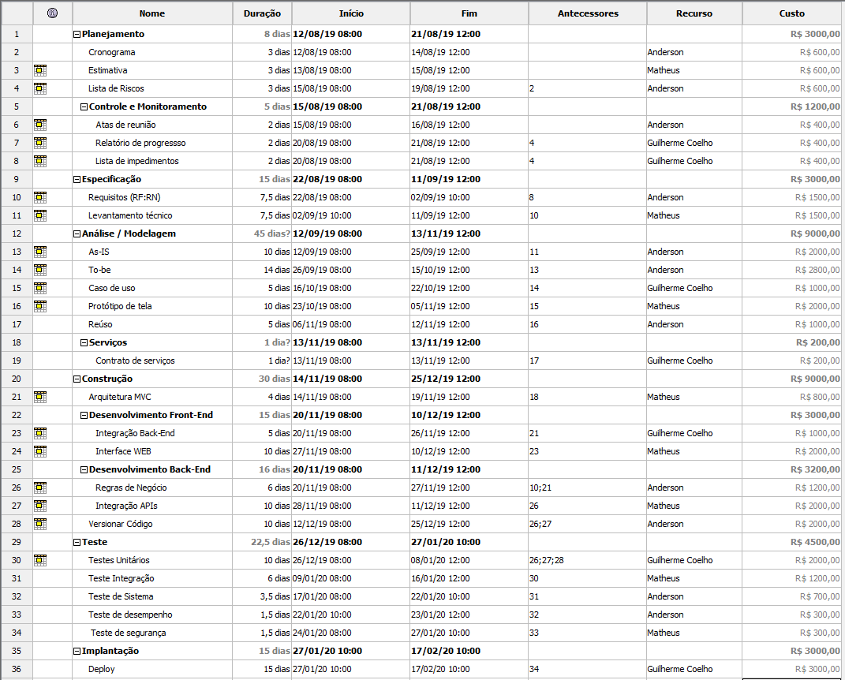

Calculo PUC

50 pontos de caso de uso

1 ponto - 10h
50 p = 500h

500h + 20% = 600h

Planejamento 10% = 60h ou 15 dias

Especificação 10% = 60h ou 15 dias

Modelagem 30% = 180h ou 45 dias

Construção 25% = 150h ou 37,5 dias

Teste 15% = 90h ou 22,5 dias

Implantação 10% = 60h ou 15 dias

2.3. Monitoramento

Atividade: Cronograma, Estimativa, Lista de Riscos, Atas de reunião, Relatório de progresso, Lista de impedimentos, Requisitos (RF:RN), Levantamento técnico, As-IS, To-be, Caso de uso

Prazo = 12/08/19 a 25/10/19 (dias úteis)
Duração = 74 dias
Dia = 4 horas
Recursos = 1 recurso R$50/h
Progresso no dia da revisão: 96%
VP = (74*4*50) = R$ 14800,00
VA =(71*4*50) + (3*4*50)*0 = R$ 14200,00
CA =14800 + (3*4*50) = R$ 15400,00
CV = VA - CA = R$ -1200,00
SV = VA – VP = R$ -600,00

SPI = VA / VP = 14200 / 14800 = 0,96
CPI = VA / CA = 14200/ 15400 = 0,92
Cronograma

IFS = 150/0,96 = 156,3 dias

IFC = 15400 + ((30000 – 14200) /0,92) = R$ 32573,91

